Question
En la gráfica se muestra la probabilidad de que la variable aleatoria $x$ tome valores en cada uno de tres intervalos en que se ha dividido la curva.
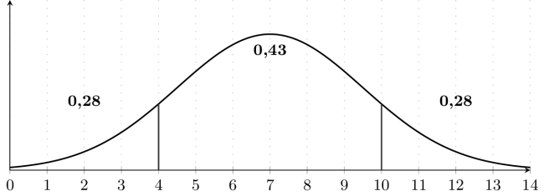
¿Cuál de las siguientes tablas representa la probabilidad de que la variable aleatoria $x$ tome los valores en el intervalo indicado?
- Intervalo | Probabilidad | |:—————:|:————:| | $0≤x≤4$ | 0,28 | | $4<x≤10$ | 0,72 | | $10<x≤14$ | 1,00 |
- Intervalo | Probabilidad | |:—————:|:————:| | $0≤x≤4$ | 0,28 | | $4<x≤10$ | 0,43 | | $10<x≤14$ | 0,28 |
- Intervalo | Probabilidad | |:—————-:|:————:| | $0≤x≤4$ | 0,28 | | $0≤x≤10$ | 0,43 | | $0≤x≤14$ | 0,28 |
- Intervalo | Probabilidad | |:—————:|:————:| | $0≤x≤4$ | 0,43 | | $4<x≤10$ | 0,28 | | $10<x≤14$ | 0,28 |

Solution
Para encontrar la tabla correcta, debemos extraer la información directamente del gráfico y compararla con las opciones proporcionadas.
Paso 1: Analizar la información del gráfico.
El gráfico está dividido en tres intervalos con sus respectivas probabilidades:
- El primer intervalo va desde $x=0$ hasta $x=4$. La probabilidad en esta sección es 0,28.
- El segundo intervalo (central) va desde $x=4$ hasta $x=10$. La probabilidad en esta sección es 0,43.
- El tercer intervalo va desde $x=10$ hasta $x=14$. La probabilidad en esta sección es 0,28.
Paso 2: Construir la tabla esperada.
Con la información anterior, la tabla correcta debe tener la siguiente estructura:
Intervalo | Probabilidad
$0≤x≤4$ | 0,28
$4<x≤10$ | 0,43
$10<x≤14$ | 0,28
Paso 3: Comparar con las opciones.
Al revisar las tablas de las opciones, la única que coincide perfectamente con los datos extraídos del gráfico es la tabla correcta. Las otras tablas presentan errores comunes:
- Error de probabilidad acumulada: Una de las tablas muestra cómo la probabilidad se va sumando (0,28, 0,72, 1,00), lo cual es una interpretación incorrecta del gráfico.
- Error de definición de intervalo: Otra tabla usa intervalos acumulativos (ej: $0≤x≤10$), lo cual no corresponde a las secciones individuales mostradas.
- Error de asignación: Otra tabla intercambia los valores de probabilidad, asignando el valor central a los laterales y viceversa.
Por lo tanto, la respuesta correcta es la que representa fielmente los tres intervalos y sus probabilidades tal como se muestran en el gráfico.
- Intervalo | Probabilidad | |:—————:|:————:| | $0≤x≤4$ | 0,28 | | $4<x≤10$ | 0,72 | | $10<x≤14$ | 1,00 | Incorrecto. Esta tabla no coincide con la información del gráfico. Revisa con atención los límites de los intervalos y los valores de probabilidad asignados a cada sección.
- Intervalo | Probabilidad | |:—————:|:————:| | $0≤x≤4$ | 0,28 | | $4<x≤10$ | 0,43 | | $10<x≤14$ | 0,28 | Correcto. Esta tabla representa exactamente los tres intervalos y sus probabilidades correspondientes como se muestra en el gráfico.
- Intervalo | Probabilidad | |:—————-:|:————:| | $0≤x≤4$ | 0,28 | | $0≤x≤10$ | 0,43 | | $0≤x≤14$ | 0,28 | Incorrecto. Esta tabla no coincide con la información del gráfico. Revisa con atención los límites de los intervalos y los valores de probabilidad asignados a cada sección.
- Intervalo | Probabilidad | |:—————:|:————:| | $0≤x≤4$ | 0,43 | | $4<x≤10$ | 0,28 | | $10<x≤14$ | 0,28 | Incorrecto. Esta tabla no coincide con la información del gráfico. Revisa con atención los límites de los intervalos y los valores de probabilidad asignados a cada sección.

Meta-information
exname: probabilidad_distribucion_grafico_tabla extype: schoice exsolution: 0100 exshuffle: TRUE exsection: Estadística/Probabilidad/Interpretación de gráficos

